
Как работодателю быстрее и удобнее взаимодействовать со службой занятости населения?
Предоставление сведений и получение услуг Центра занятости возможно в личном кабинете Интерактивного портала!

Если Вы зарегистрированы на Едином Портале Государственных Услуг (gosuslugi.ru) Вы можете войти в личный кабинет используя учетную запись юридического лица портала государственных услуг на сайте http://iap-demo.regiontrud.ru/
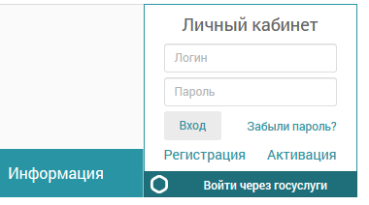или зарегистрировать Личный кабинет в Центре занятости населения.
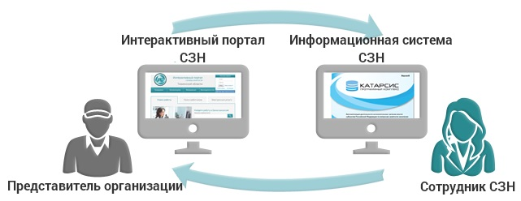

Для регистрации Вам необходимо предоставить удостоверение личности, адрес эл.почты, карточку предприятия и доверенность на право представлять организацию.
После регистрации, сотрудником Центра занятости, Вам на эл.почту придет информационное письмо с кодом активации.
Следуя по указаниям письма, необходимо завершить процедуру регистрации и пройти по указанной в письме ссылке.
Личный кабинет активирован!
Следующим шагом будет создание логина и пароля для входа на Интерактивный портал.
!При необходимости, в Личном кабинете во вкладке «Сведения об организации», Вы можете создать учетные записи и для своих коллег.

После чего, Вы и Ваши коллеги
сможете получать услуги Центра занятости
не выходя из офиса своей компании.

Перечень оказываемых электронных услуг:
- Получение услуги «Содействие в подборе необходимых работников»;
- Информирование работодателей о положении на рынке труда субъекта РФ;
- Предоставление сведений о высвобождении работников;
- Предоставление отчетов о кадровом составе;
- Предоставление отчетов по квотированию;
- Предоставление уведомлений о привлечении иностранных работников;
- Предоставление сведений о вакансиях;
- Предоставление табеля учета рабочего времени.

